Hochschulpräsenzstelle Fürstenwalde lädt ein zum Technologie- und Innovationsabend mit der Vorstellung des Projektes ALARM der TH Wildau
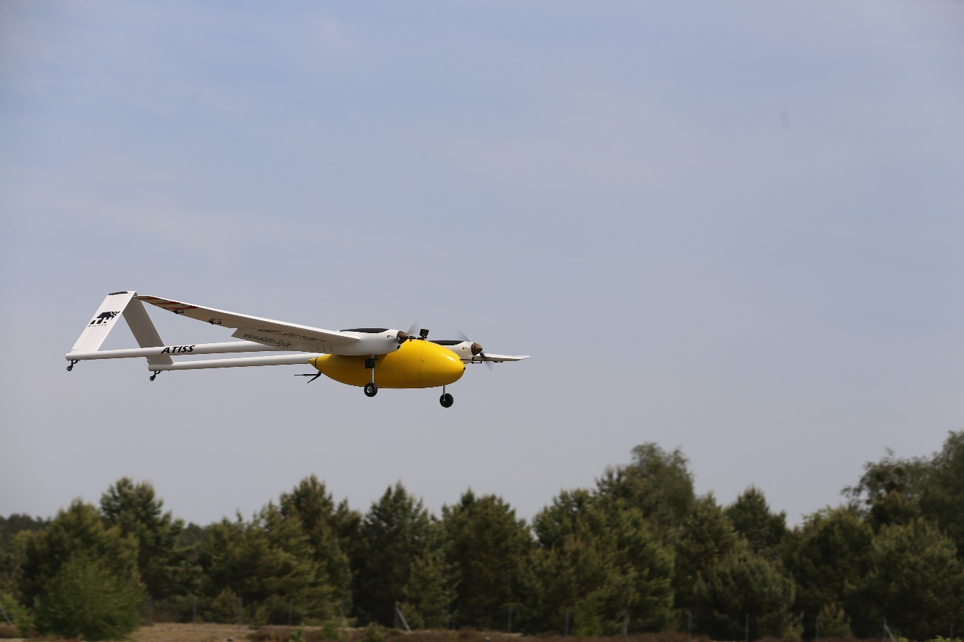
Bildunterschrift: Beim ersten Fürstenwalder Technologie- und Innovationsabend der Hochschulpräsenzstelle Fürstenwalde stellt die TH Wildau das Projekt ALARM vor.
Bild: TH Wildau / FG Luftfahrttechnik
Subheadline: Wissenschaft trifft Katastrophenschutz
Teaser:
Das Forschungsteam des Forschungsgebiets Luftfahrttechnik der Technischen Hochschule Wildau stellt am 8. Dezember 2022 in der Präsenzstelle Fürstenwalde sein Projekt ALARM vor und zeigt, wie ein drohnengestütztes, modulares Aufklärungs- und Überwachungssystem helfen kann, großflächige Vegetationsbrände zu bekämpfen. Fürstenwalde ist Start der Roadshow in ausgewählten Präsenzstellen im Land Brandenburg.

Text:
Unbemannte Luftfahrtsysteme (Drohnen), auch UAS genannt, haben in den letzten Jahren eine rasante technische Entwicklung erfahren. Ihre Einsatzgebiete umfassen ein immer größeres Anwendungsfeld in Hobby und Sport, Wissenschaft und Forschung, in der Wirtschaft bis hin zum Militär und im Rettungswesen. Insbesondere im Bereich des Rettungswesens und des Katastrophenschutzes spielen UAS eine immer wichtigere Rolle. So sind sie beispielsweise in der Lage, umfassende Informationen zur Erfassung und Beurteilung von Großschadenslagen zu liefern. Doch aufgrund verschiedener Limitationen kann ihr Potenzial bisher noch nicht voll ausgeschöpft werden. Hier setzt das Projekt „ALARM - Advanced Low Altitude Reconnaissance and Monitoring System“ an, das an der Technischen Hochschule Wildau (TH Wildau) zusammen mit weiteren Partnern von der Forschungsgruppe Luftfahrttechnik bearbeitet wird.
ALARM steht für ein Gesamtsystem, bestehend aus mehreren unbemannten Luftfahrtsystemen, unterschiedlichster Sensorik, Datenerfassung und -übertragung, Luftraumüberwachung und Flugleitung, das speziell zur Luftunterstützung bei Rettungs- und Katastropheneinsätzen ausgelegt ist. Das vom Europäischen Fond für Regionale Entwicklung (EFRE) und Mitteln des Landes Brandenburg geförderte Forschungsprojekt wird von den Ingenieuren David Rieck und Lars Muth geleitet und durchgeführt.
Zum ersten Fürstenwalder Technologie- und Innovationsabend der Hochschulpräsenzstelle geben die beiden Wissenschaftler einen Einblick in ihre Forschungstätigkeiten und stehen den Teilnehmerinnen und Teilnehmern für Fragen zum Thema zur Verfügung. Die Veranstaltung richtet sich an Personen mit fachlichem Hintergrund in den Bereichen Feuerwehr, Katastrophenschutz und Rettungswesen sowie an jene, die am Themenfeld interessiert sind. Die im Rahmen des Abends vorgestellten Ausstellungsstücke stehen auch nach der Veranstaltung interessierten Besucherinnen und Besuchern für eine Besichtigung zur Verfügung.
Die Veranstaltung in der Präsenzstelle Fürstenwalde ist nach der Ausstellung in der Science Box der TH Wildau der Auftakt einer kleinen Roadshow des Projektes in ausgewählten Präsenzstellen des Landes Brandenburg, die Anfang 2023 fortgesetzt wird.
Die Veranstaltung findet am Donnerstag, den 08.12.2022, um 18 Uhr, in der Präsenzstelle Fürstenwalde, Julius-Pintsch-Ring 3, 15517 Fürstenwalde, statt. Die Teilnahme an der Veranstaltung ist kostenfrei. Um eine Anmeldung vorab wird unter www.praesenzstelle-fuerstenwalde.de/termine gebeten.
Bei Fragen zur Veranstaltung steht das Team der Präsenzstelle Fürstwalde zur Verfügung.
Weiterführende Informationen
Präsenzstelle Fürstenwalde: www.praesenzstelle-fuerstenwalde.de/
Informationen zum Projekt ALARM: https://www.th-wildau.de/forschung-transfer/luftfahrttechnik/forschungsaktivitaeten/alarm/
Fachliche Ansprechperson TH Wildau:
Lisa Marrold-Schwember
Präsenzstelle Fürstenwalde
Julius-Pintsch-Ring 3, 15517 Fürstenwalde
Tel.: +49 3361 711 3424
E-Mail: kontakt@praesenzstelle-fuerstenwalde.de
Ansprechpersonen Externe Kommunikation TH Wildau:
Mike Lange / Mareike Rammelt
TH Wildau
Hochschulring 1, 15745 Wildau
Tel. +49 (0)3375 508 211 / -669
E-Mail: presse@th-wildau.de

